Nemzetközi tanácsadó testületek támogatásával újul meg a Corvinus stratégiája
Május 29-én és 30-án tartja idei személyes ülését a Budapesti Corvinus Egyetem két nemzetközi tanácsadó testülete. Feladatuk, hogy támogassák az egyetem útját a globális felsőoktatás élvonalába, megbízásukat a Corvinus tavaly kinevezett rektora kezdeményezte. Az akadémiai tanácsadó testületnek tagja például Frédérique Vidal sejtbiológus professzor is, aki 2017 és 2022 között francia felsőoktatási, kutatási és innovációs miniszter volt, az üzleti tanácsban helyet kapott Tawfik Jelassi is, az UNESCO kommunikációs és információs ügyekért felelős főigazgató-helyettese.
A Corvinus új stratégiája szerint erősíteni kívánja nemzetközi beágyazottságát, javítani teljesítményét az akadémiai kiválóság terén és hosszú távon is releváns, innovatív, kezdeményező oktatási-kutatási hellyé válni. A stratégiai törekvéseket segíti az egyetem két nemzetközi tanácsadó testülete, amelyek tagjait Bruno van Pottelsberghe, az egyetem tavaly kinevezett rektora kérte fel.
“Mivel nemzetközi szinten szeretnénk kiemelkedő egyetemmé válni, ehhez elengedhetetlen a két testület támogatása, amelynek tagjai komoly tapasztalatot szereztek a világ élvonalbeli tudományos és üzleti köreiben. Idei személyes ülésük során tanácsaikkal a Corvinus új stratégiájának megvalósításához járulnak hozzá” - üdvözölte Bruno van Pottelsberghe rektor a két tanácsadó testület éves rendezvényét.
Kivételes tapasztalat és szakértelem a háttérben
Az egyik testület, a megújult tagsággal működő kilencfős, akadémiai profilú Nemzetközi Tanácsadó Testület (International Advisory Board, IAB) küldetése, hogy a Corvinust összekapcsolja a globális akadémiai közösséggel. Feladatát elsősorban a legújabb akadémiai trendek közvetítésével, a tudományterületek közötti együttműködések ösztönzésével és a nemzetközileg elismert szakértelem megosztásával tölti be. A testület elnöke Gunther Friedl, a Müncheni Műszaki Egyetem Gazdálkodási karának korábbi dékánja, tapasztalt vállalati tanácsadó, a tagok között van elismert professzor a Cornellről, Edinburgh-ből, Amszterdamból, Bogotából, a pekingi Renmin Egyetemről, de egy kazah egyetem rektora, egy korábbi francia oktatási miniszter és a Római Klub társelnöke is jól mutatja a kivételes nemzetközi gárda erejét.
A Corvinus új, tizennégy fős üzleti tanácsadó testülete a Nemzetközi Vállalati és Intézményi Tanács (International Corporate and Institutional Council, ICIC, vagyis IC2) nevet kapta. Feladata hidat képezni az akadémia, a társadalom és az üzleti szféra között, hogy a Corvinus is alakítója lehessen az oktatás és a munka jövőjének. Tagjai munkaerőpiaci rálátással, üzleti tapasztalattal és szakértelemmel támogatják az egyetemet, hogy olyan nemzetközi tehetségeket neveljen, akik sikert aratnak egy dinamikusan változó globális környezetben. A tanács elnöke Melanie Seymour, a BlackRock ügyfélélményért felelős globális vezetője, a tagok között szerepelnek egyiptomi, grúz és horvát üzleti vezetők, ahogy az egyetem több stratégiai vállalati partnere, a MOL, az OTP Bank, az MBH Bank vagy éppen a KPMG olyan hazai vezetői is, akik már számottevő nemzetközi karriert futottak be.
Az első találkozó Budapesten zajlik
A két testület kiegészíti egymást, szorosan együttműködnek, hiszen a vállalati intézményi gyakorlat és az egyetem oktatási és kutatási tevékenysége szorosan összefonódik. A két testület idei találkozására május 29-én és 30-án kerül sor, amikor megtartják személyes ülésüket, valamint a Corvinus Business & Society Summit rendezvény keretében találkoznak az egyetem vezetőivel és főbb partnereivel.
Az IAB tagjairól ezen a linken, az IC2 tagjairól pedig ezen olvashatók további információk.
Sajtókapcsolat:
- press@uni-corvinus.hu
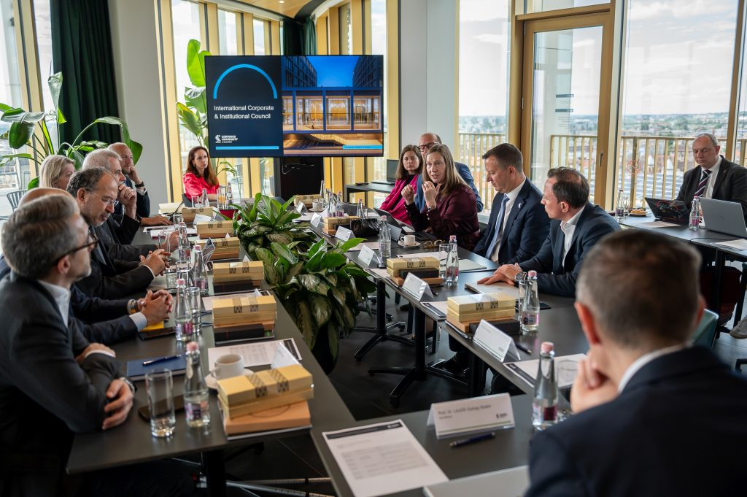 | © Budapesti Corvinus Egyetem
Eredeti tartalom: Budapesti Corvinus Egyetem
Továbbította: Helló Sajtó! Üzleti Sajtószolgálat
Ez a sajtóközlemény a következő linken érhető el:

